

Miércoles, 28 de octubre 2020.

El número 3 se repite…

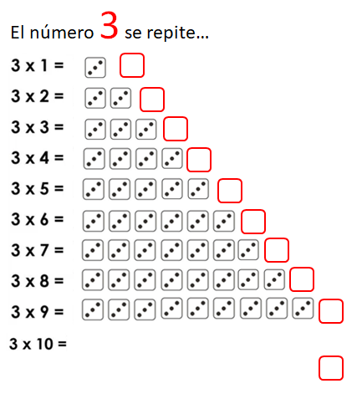

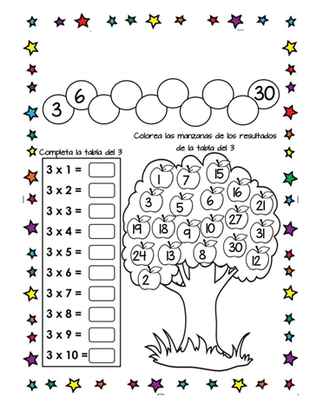

Miércoles, 28 de octubre 2020.



Miércoles, 28 de octubre 2020.

El número 4 se repite…

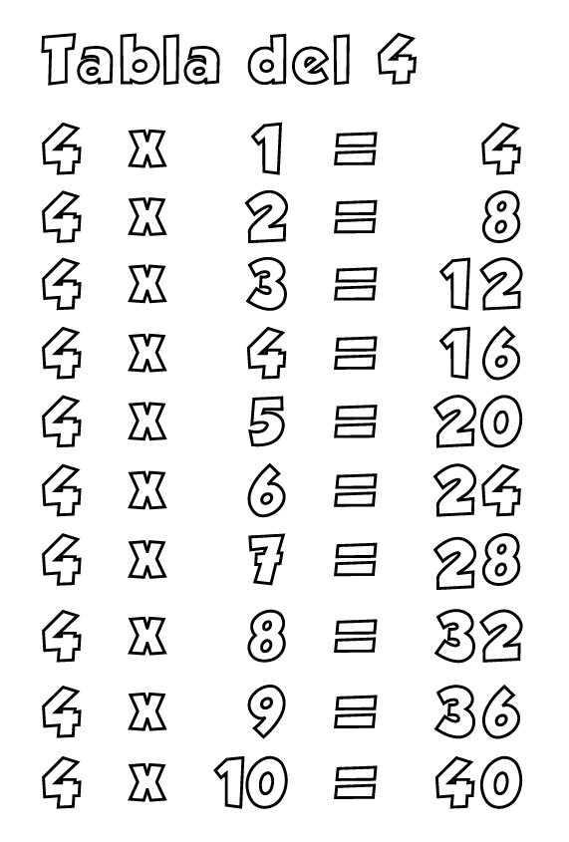



Miércoles, 28 de octubre 2020.

El número 4 se repite…

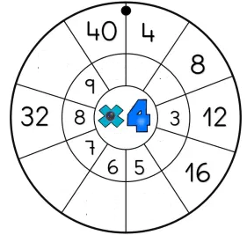



Miércoles, 28 de octubre 2020.

El número 4 se repite…

Colorea los múltiplos de 4.

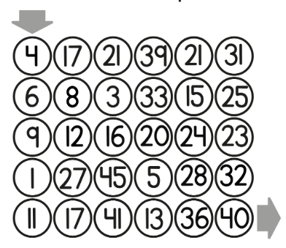



Miércoles, 28 de octubre 2020.

El número 4 se repite…

